登录界面

主要提供：登录，忘记与修改密码（跳转），注册账户（跳转），

用界面设计原则程

1. 保持简洁，页面中尽可能不含冗余元素

2. 错误提示

用户交互流程

1. 登录（图1）

1. 输入用户名/邮箱与密码，点击“登录”按钮
2. 登录成功则跳转至首页
3. 登录失败会在“登录按钮”下方出现提示 （图2）



图1

图2

2. 注册（图3）

1. 点击图1中的“忘记密码”按钮
2. 输入邮箱后才能“获取验证码”，否则会弹出提示“邮箱不能为空”（图4）
3. 邮箱正确输入，点击“获取验证码”，显示“验证码已经发送“
4. 邮箱，密码，用户名，验证码格式不正确，“重置密码失败！用户名，密码格，验证码式不正确！”等提示
5. 注册失败消息框（图5）
6. 注册成功，显示“重置密码成功！赶紧去登录吧！”消息框

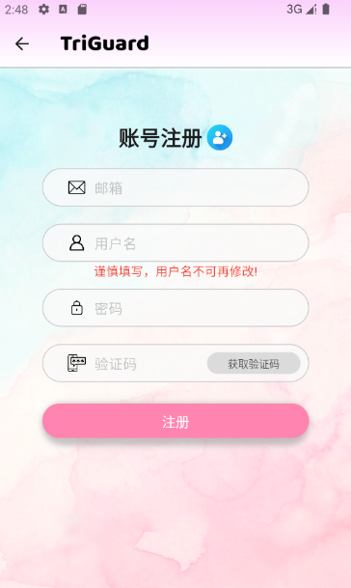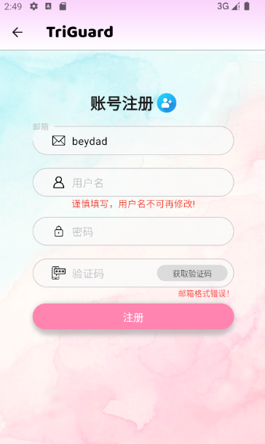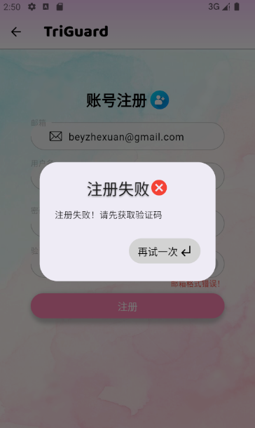

图3

图4

图5

2. 忘记与修改密码（图6）

1. 点击“获取验证码“，邮箱格式不正确或为空时的提示（图7）
2. 点击“重置密码“，重置密码失败的消息框（图8）

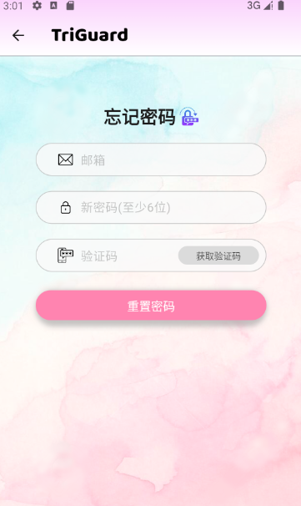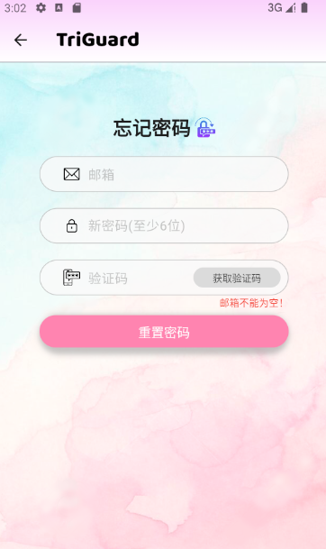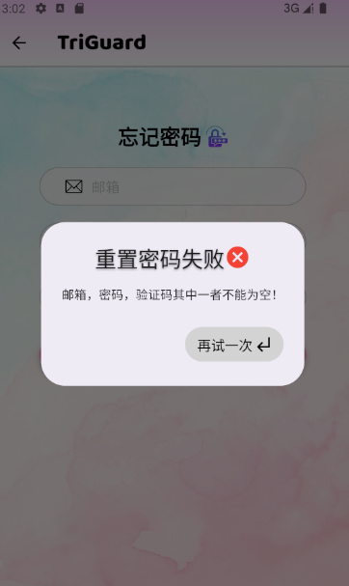

图6

图7

图8

首页界面

主要提供：（图9-11）

1. 日期切换
2. 今日血压
3. 今日血糖
4. 今日血脂
5. 今日活动
6. 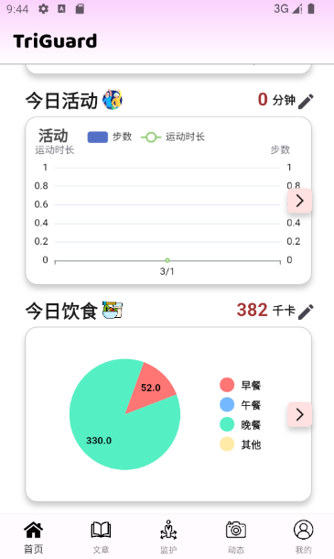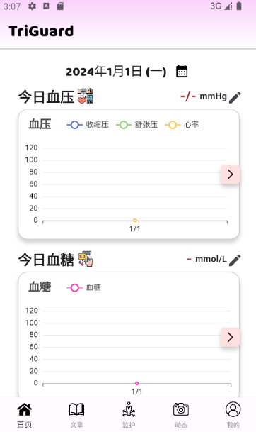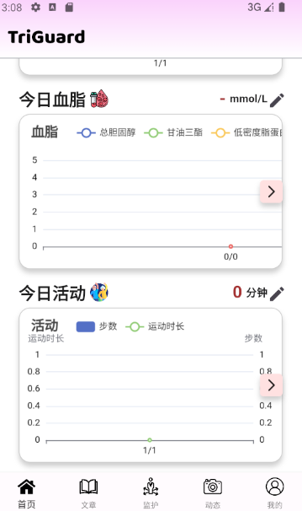今日饮食

图9

图10

图11

用界面设计原则程

1. 可以直观地看到今日的情况

用户交互流程

1. 切换日期（图12）

1. 点击“日期“旁边的日历
2. 选择好日期后点击“OK“，否则点击“Cancel”取消选择
3. 点击“OK”后首页会根据所选的日期显示当天的数据（图13）

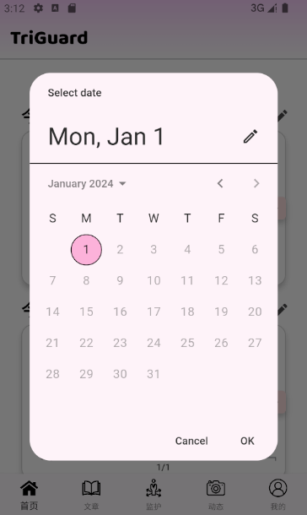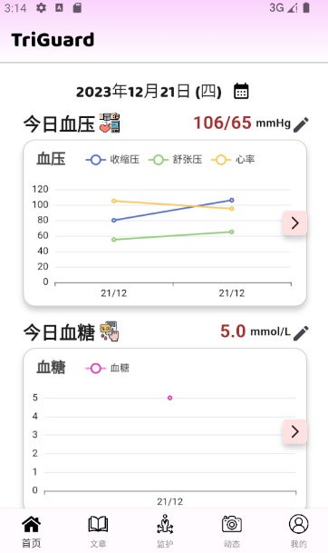

图11

图12

血压界面

主要提供：

1. 修改/添加血压数据
2. 指定天内的数据与统计（图表）
3. 过滤筛选的数据（表格）

1. 血压修改/添加（图13）

1. 点击图12中的“今日血压”那行的“笔”按钮，即可跳转，
   * 日期默认会与首页所显示的日期一致，
   * 可以通过点击“日期”旁边的“日历”按钮修改（图14）
   * 不能选超过“今天”的日期
2. 点击右下角“+ “按钮添加数据（图15），可以添加如下数据（一天可以有多个数据）：
   * 时间（可通过时钟按钮修改）（必填）
   * 收缩压（必填）
   * 舒张压（必填）
   * 心率（必填）
   * 手臂（默认：不选）（必填）
   * 感觉（默认：还好）（必填）
   * 备注（选填）

按钮：

* + 点击“确定”按钮即可添加
  + 点击“取消”按钮取消添加数据

必填项为空时：

* 点击“确定”按钮后会有对应提示（图16）

1. 数据显示（图17）
   * 左滑可以看到备注（图18）
2. 修改数据（图19）

必填项为空时：

* + 点击“确定”按钮后会有对应提示

1. 删除数据
   * 点击“删除”按钮

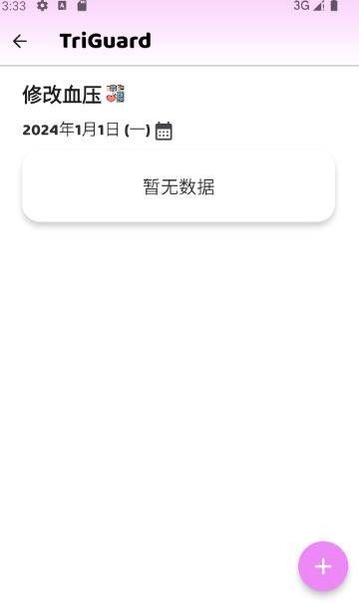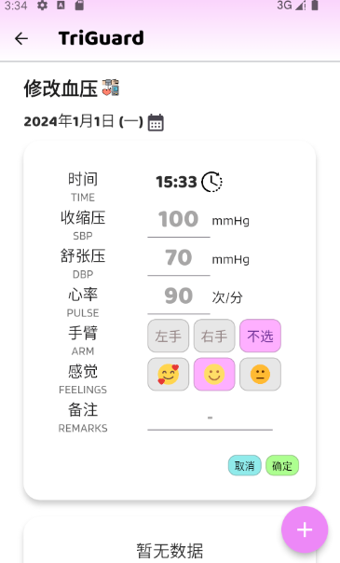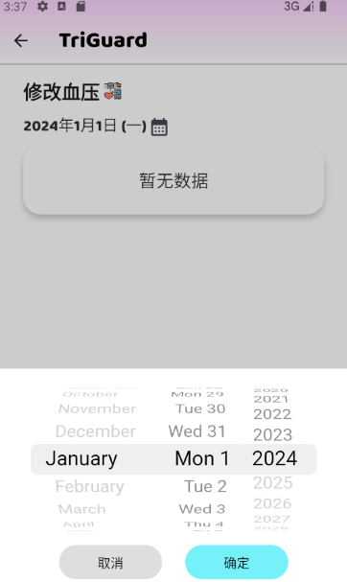

图13

图14

图15

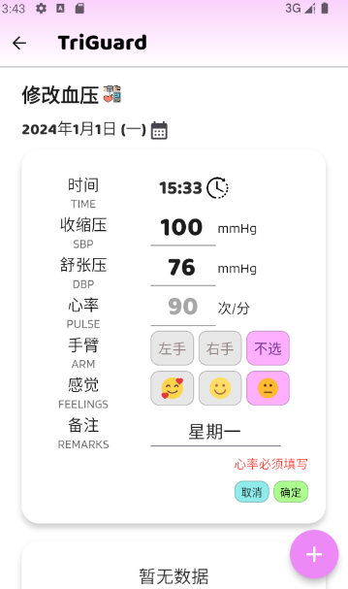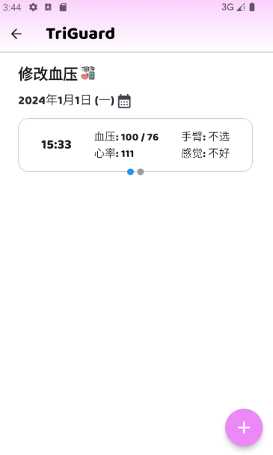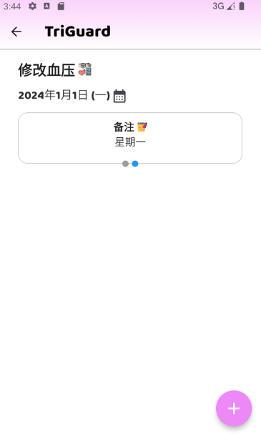

图16

图17

图18

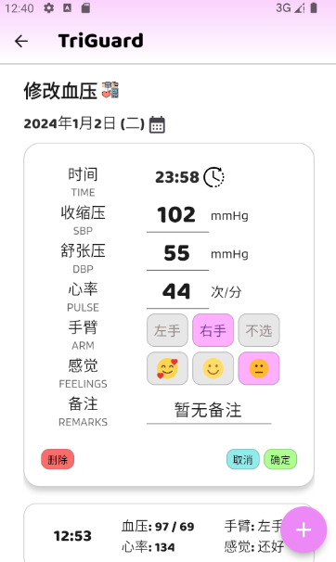

图19

2. 血压详情（图20）

1. 点击图12中的血压图表中的“>”按钮，即可跳转，

* 日期默认会与首页所显示的日期一致，
* 可以通过点击“日期”旁边的“日历”按钮日期
* 可以切换所显示的天数的数据（以画面上的日期为最后一天开始算起的最近x天/月）

1. 展示画面上的日期的血压数据
   * 可以通过当日展示血压的右上方修改按钮跳转至修改页面
2. 统计部分
   * 左右滑动可以切换不同的类型（图21-22）

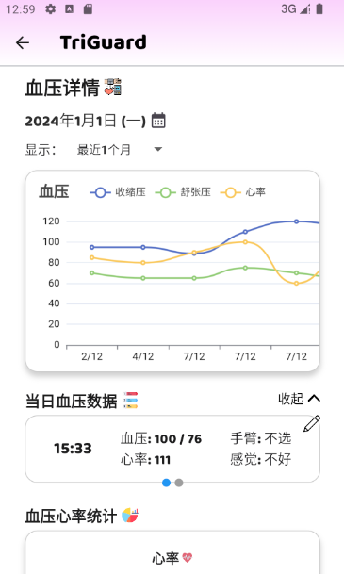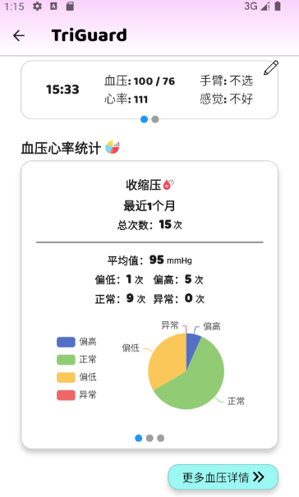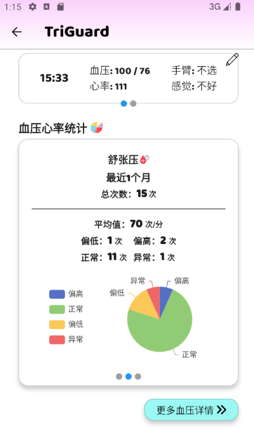

图20

图21

图22

3. 血压详情数据（图23）

1. 可以筛选与过滤数据
   * 如果起始范围大于结束范围，或起始日期时间晚于结束日期时间，则会提示设置有误（图24）
   * 重置过滤器
2. 显示的数据
   * 数据记录
   * 统计记录，包括最大/小值，平均值，偏低，偏高，正常，异常次数统计
3. 导出excel文件
   * 两页页面：数据记录与统计记录 （图25）

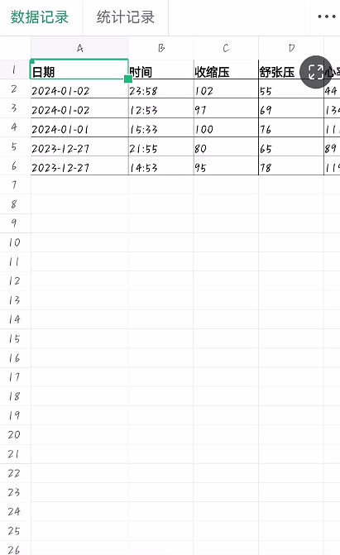

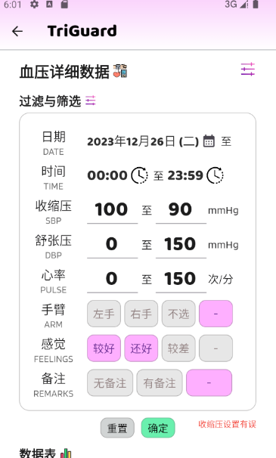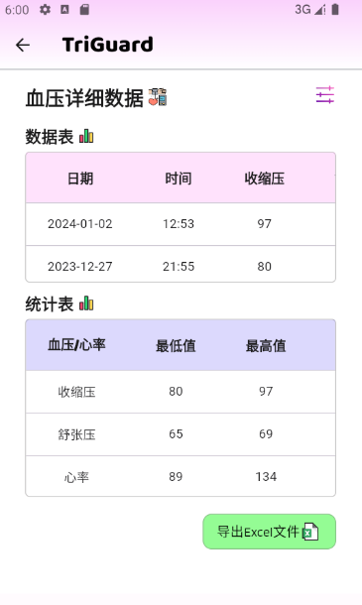

图23

图24

图25

血糖界面

主要提供：

1. 修改/添加血糖数据
2. 指定天内的数据与统计（图表）
3. 过滤筛选的数据（表格）

1. 血脂修改/添加（图26）

1. 点击图12中的“今日血糖”那行的“笔”按钮，即可跳转，
   * 日期默认会与首页所显示的日期一致，
   * 可以通过点击“日期”旁边的“日历”按钮修改
   * 不能选超过“今天”的日期

2. 点击右下角“+ “按钮添加数据（图27），可以添加如下数据：

* + 时间（可通过时钟按钮修改）（必填）
  + 血糖（必填）
  + 用餐（必填）
  + 感觉（默认：还好）（必填）
  + 备注（选填）

按钮：

* + 点击“确定”按钮即可添加
  + 点击“取消”按钮取消添加数据

必填项为空时：

* 点击“确定”按钮后会有对应提示

3. 数据显示

* + 左滑可以看到备注

4. 修改数据（图28）

* + 必填项为空时：点击“确定”按钮后会有对应提示

5. 删除数据

* + 点击“删除”按钮

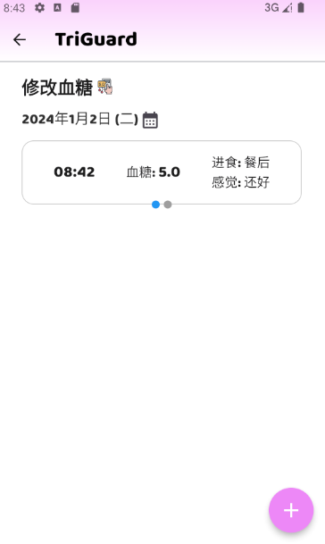

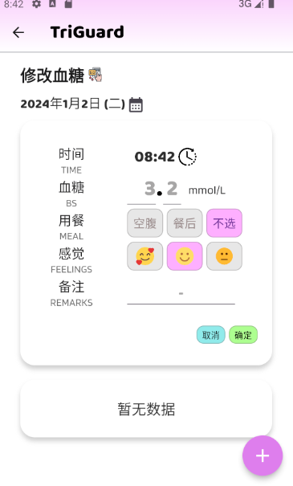

图26

图27

图28

2. 血糖详情（图29）

1. 点击图12中的血糖图表中的“>”按钮，即可跳转，

* 日期默认会与首页所显示的日期一致，
* 可以通过点击“日期”旁边的“日历”按钮日期
* 可以切换所显示的天数的数据（以画面上的日期为最后一天开始算起的最近x天/月）

2. 展示画面上的日期的血糖数据

* + 可以通过当日展示血压的右上方修改按钮跳转至修改页面

3. 统计部分

* + 左右滑动可以切换不同的类型（图30）

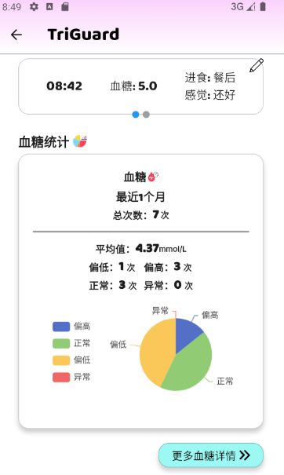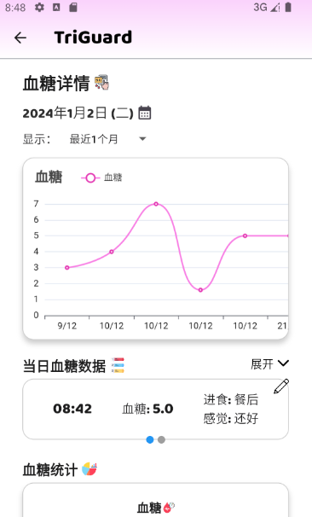

图29

图30

3. 血糖详情数据（图31）

1. 可以筛选与过滤数据（图32）
   * 如果起始范围大于结束范围，或起始日期时间晚于结束日期时间，则会提示设置有误
   * 重置过滤器
2. 显示的数据
   * 数据记录
   * 统计记录，包括最大/小值，平均值，偏低，偏高，正常，异常次数统计
3. 导出excel文件
   * 两页页面：数据记录与统计记录 （图33）

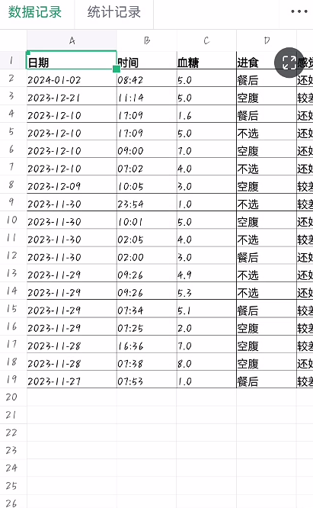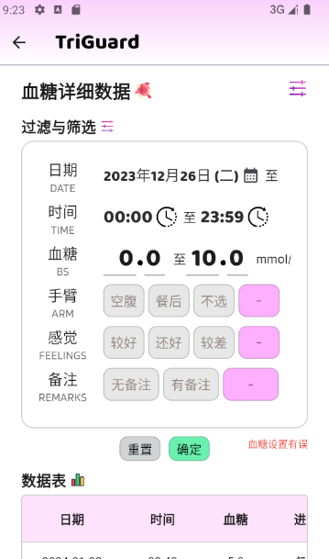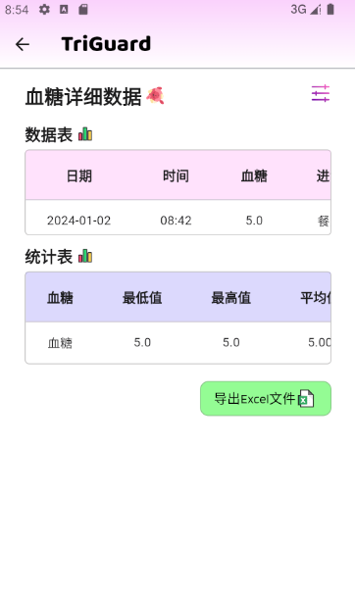

图31

图32

图33

血脂肪界面

主要提供：

* 修改/添加血脂数据
* 指定天内的数据与统计（图表）
* 过滤筛选的数据（表格）

1. 血脂修改/添加（图34）

1. 点击图12中的“今日血脂”那行的“笔”按钮，即可跳转，
   * 日期默认会与首页所显示的日期一致，
   * 可以通过点击“日期”旁边的“日历”按钮修改
   * 不能选超过“今天”的日期

2. 点击右下角“+ “按钮添加数据（图35），可以添加如下数据：

* + 时间（可通过时钟按钮修改）（必填）
  + 总胆固醇（必填）
  + 甘油三酯（必填）
  + 低密度脂蛋白胆固醇（必填）
  + 高密度脂蛋白胆固醇（必填）
  + 感觉（默认：还好）（必填）
  + 备注（选填）

按钮：

* + 点击“确定”按钮即可添加
  + 点击“取消”按钮取消添加数据

必填项为空时：

* 点击“确定”按钮后会有对应提示

3. 数据显示

* + 左滑可以看到备注

4. 修改数据（图36 ）

* + 必填项为空时：点击“确定”按钮后会有对应提示

5. 删除数据

* + 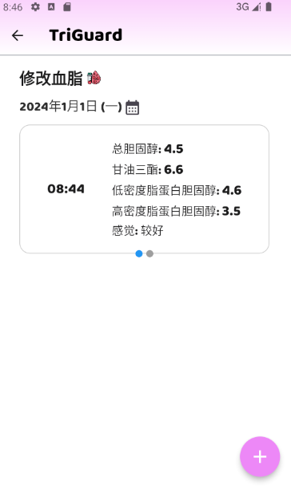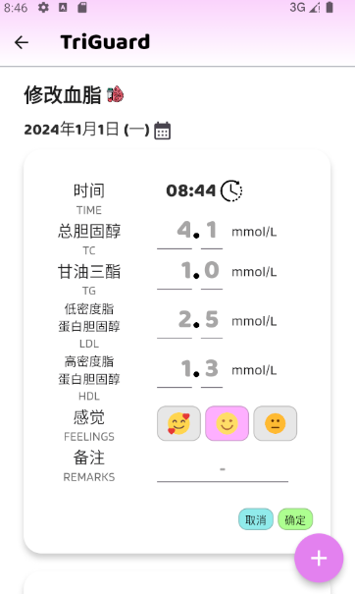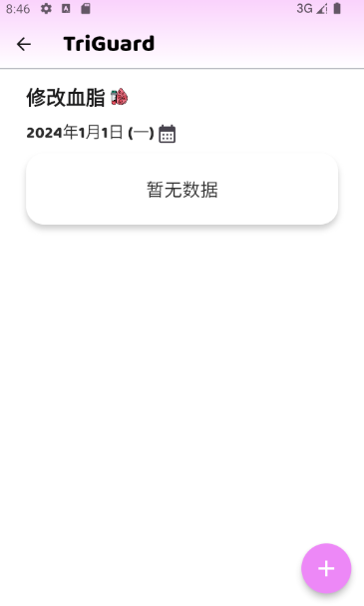点击“删除”按钮

图34

图35

图36

2. 血脂详情（图37）

1. 点击图12中的血脂图表中的“>”按钮，即可跳转，

* 日期默认会与首页所显示的日期一致，
* 可以通过点击“日期”旁边的“日历”按钮日期
* 可以切换所显示的天数的数据（以画面上的日期为最后一天开始算起的最近x天/月）

2. 展示画面上的日期的血脂数据

* + 可以通过当日展示血压的右上方修改按钮跳转至修改页面

3. 统计部分

* + 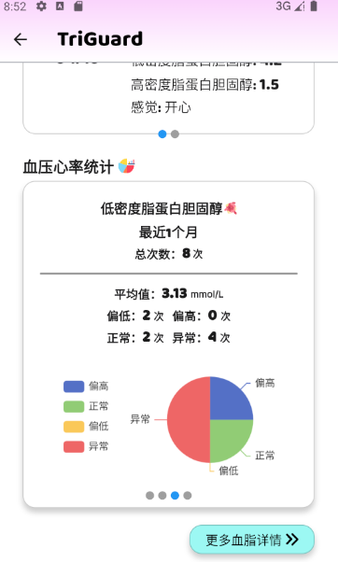左右滑动可以切换不同的类型（图38-39）

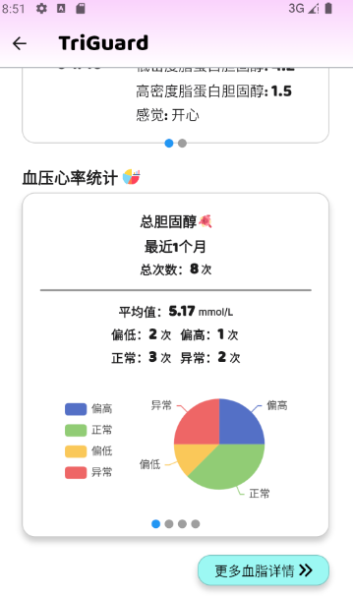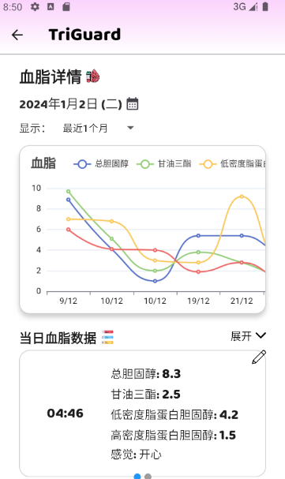

图37

图38

图39

3. 血脂详情数据（图40）

1. 可以筛选与过滤数据（图41）
   * 如果起始范围大于结束范围，或起始日期时间晚于结束日期时间，则会提示设置有误
   * 重置过滤器
2. 显示的数据
   * 数据记录
   * 统计记录，包括最大/小值，平均值，偏低，偏高，正常，异常次数统计
3. 导出excel文件
   * 两页页面：数据记录与统计记录 （图42）

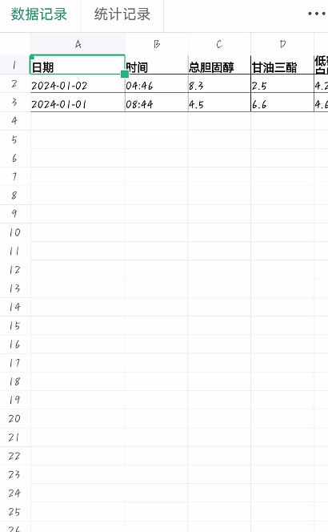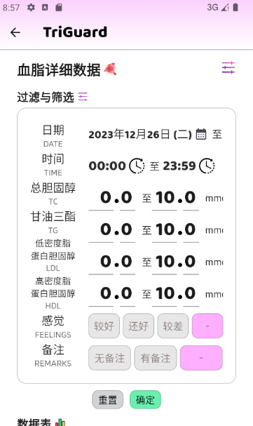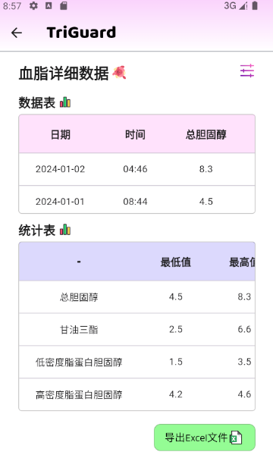

图40

图41

图42

运动界面

主要提供：

* 修改/添加运动数据
* 步数数据
* 指定天内的数据与统计（图表）
* 过滤筛选的数据（表格）

1. 运动修改/添加（图43）

1. 点击图12中的“今日活动”那行的“笔”按钮，即可跳转，
   * 日期默认会与首页所显示的日期一致，
   * 可以通过点击“日期”旁边的“日历”按钮修改
   * 不能选超过“今天”的日期

2. 点击右下角“+ “按钮开始运动（图44），选择运动类型

按钮：

* + 点击“开始”按钮即开始运动
  + 点击“取消”按钮放弃开始运动

3. 暂停/继续运动（图45）

* 点击“暂停运动”可以暂停
* 点击“继续运动”可以恢复运动

4. 结束运动

* 是否“结束运动”弹窗
* 点击“确定”后，填写感觉与备注（图47）

3. 数据显示（图48）

* + 左滑可以看到备注

4. 修改数据（图49）

* + 只能修改类型，感觉，备注，

5. 删除数据

* + 点击“删除”按钮

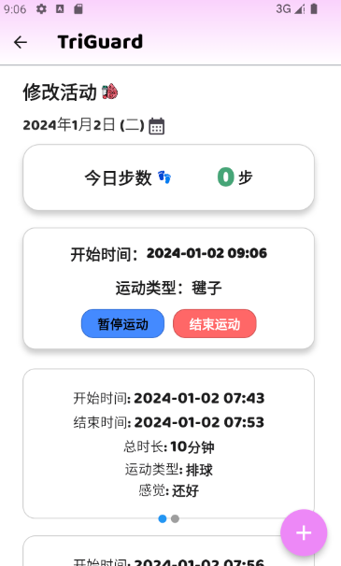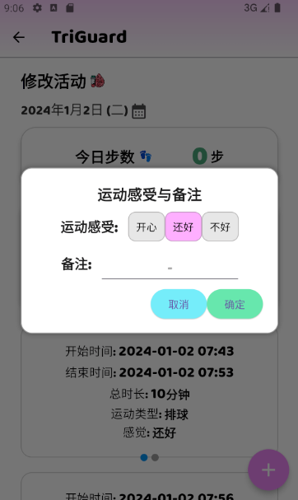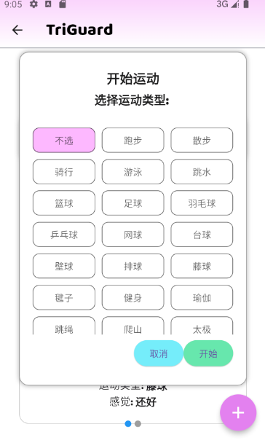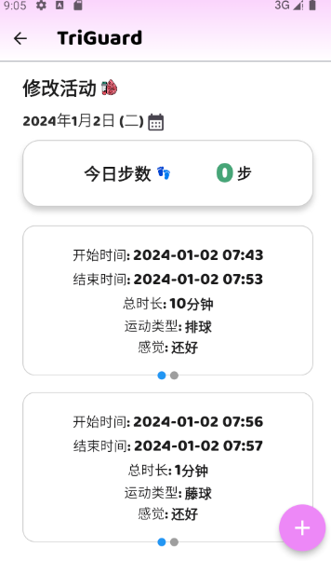

图44

图45

图46

图47

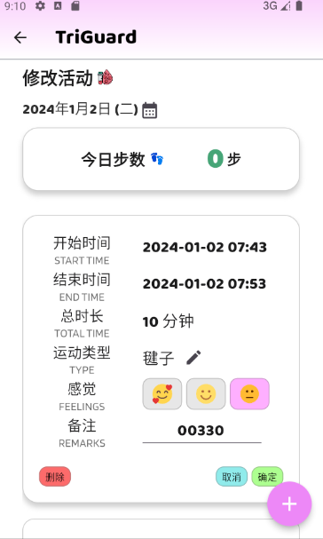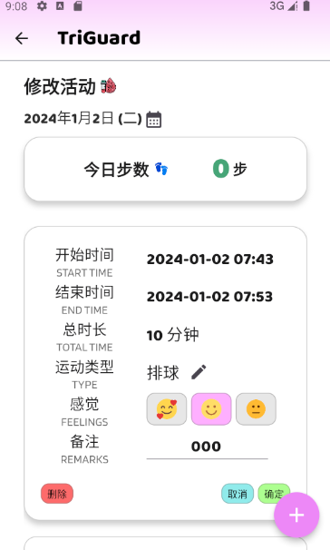

图48

图49

2. 运动详情（图50）

1. 实时步数（走路时会更新） （图51）

2. 今日已运动时长

* + 开始/暂停/继续/结束运动

3. 步数和运动图表 （图52）

* 日期默认会与首页所显示的日期一致，
* 可以通过点击“日期”旁边的“日历”按钮日期
* 可以切换所显示的天数的数据（以画面上的日期为最后一天开始算起的最近x天/月）

4. 展示画面上的日期的运动数据（图52）

* + 可以通过当日展示血压的右上方修改按钮跳转至修改页面

5. 统计部分（图53）

* + 步数统计
  + 运动统计

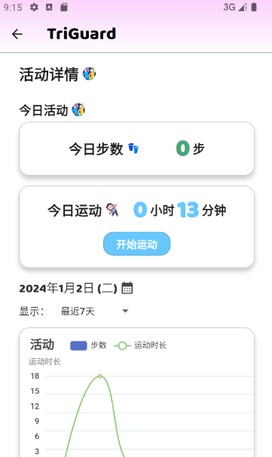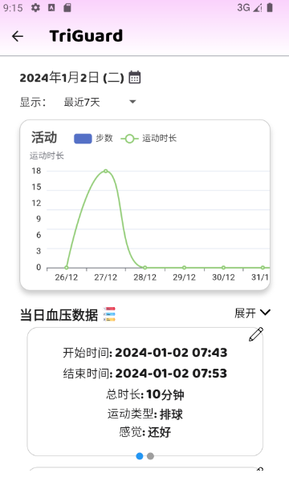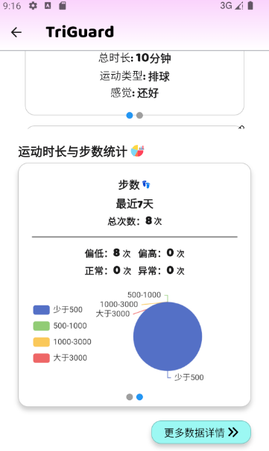

图51

图52

图53

3. 运动详情数据

1. 可以筛选与过滤数据（图52）
   * 如果起始范围大于结束范围，或起始日期时间晚于结束日期时间，则会提示设置有误
   * 重置过滤器
2. 显示的数据（步数与运动）（图53-54）
   * 数据记录
   * 统计记录
3. 导出excel文件
   * 四页页面：步数（运动）数据记录与统计记录 （图55）

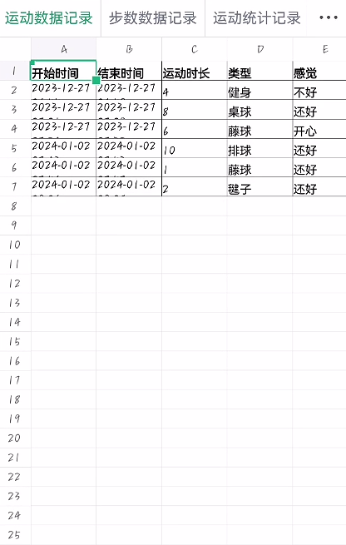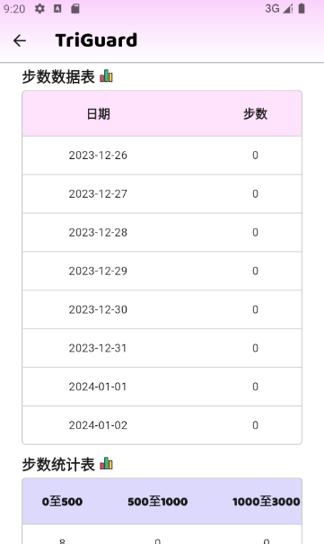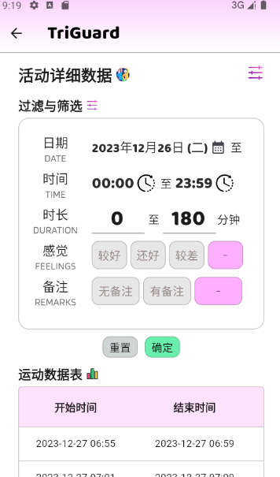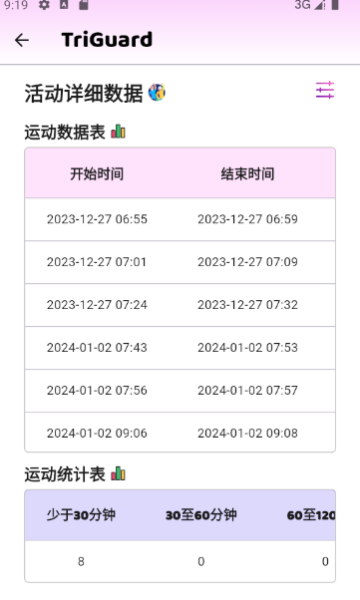

图52

图53

图54

图55

监护界面

主要提供：

* 监护模式
* 关爱模式

1. 监护模式（图56）

1. 关于关爱模式

* 点击“监护模式”旁边的蓝色“?” 可以看到提示 （图57）

2. 接受/拒绝其他用户成为他人的监护人

* + 点击右上角的🔔按钮 （图58）
  + 选择接受之后，监护对象列表中就会出现他/她，之后你可以查看他/她的所有血压，血糖，血脂，运动，饮食数据记录
  + 选择拒绝之后，对方则不会出现在监护对象列表中

3. 当你接受成为监护人后，你有权

* 查看他/她的所有血压，血糖，血脂，运动，饮食数据记录

4. 个人（图59）

* 可以编辑昵称（图60）
* 点击“查看数据详情”，可以查看他的数据，顶部颜色将全部变为蓝色（图61）
* 可以看到今日的记录
* 点击“删除”，可以删除监护对象

5. 群组（图62）

* 点击图62右上方的“＋”按钮，可以创建群组（图63），填写群组名（图64）后，点击确定即可创建群组（图65）
* 点击该群组可以看到全部成员与当天成员的记录（图66）
* 点击图63右上方的“＋”按钮，可以添加成员（图67，图68）
* 可以编辑群组名称
* 可以编辑成员昵称
* 点击“移除群组”，可以将组员踢出群组
* 可以解散群组
* 点击“查看数据详情”，可以查看/修改/添加成员的数据（图69）
* 点击图69中的右上角按钮，可以快速切换成员（图70）

4. 修改昵称/群组名

* 点击要修改的监护对象 /群组
* 点击“🖊”按钮
* 输入完毕后点击“✔”即可修改

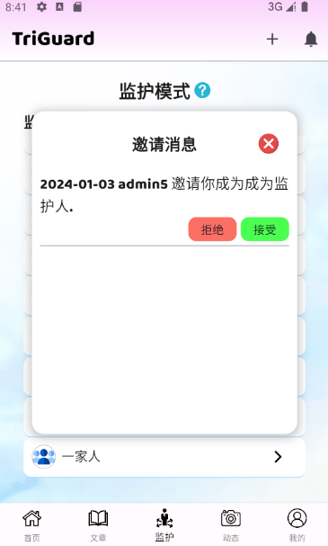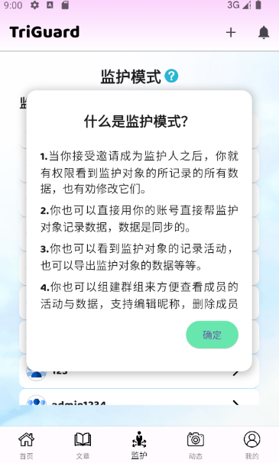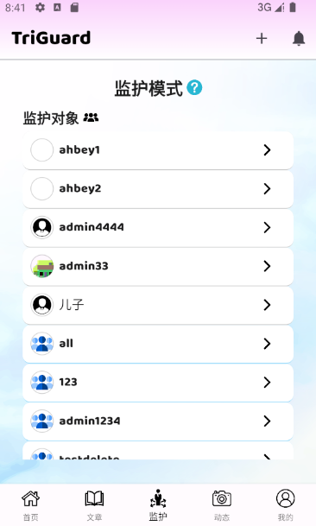

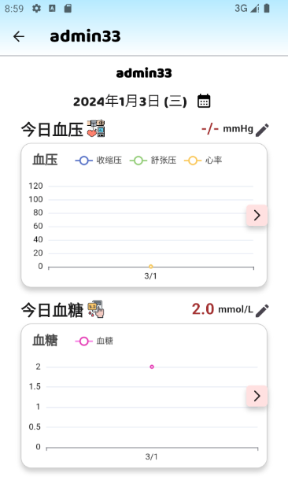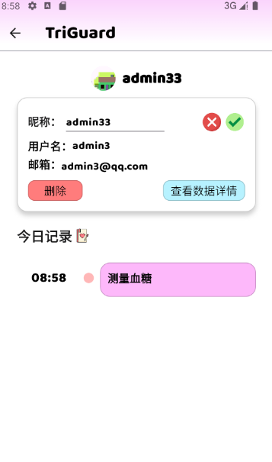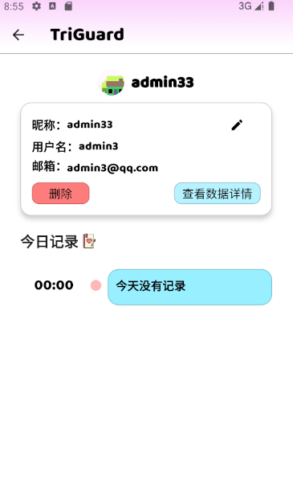

图59

图60

图61

图56

图57

图58

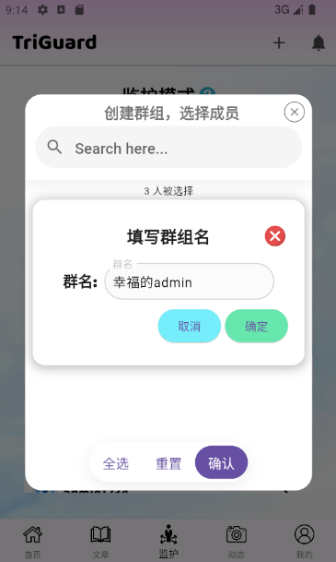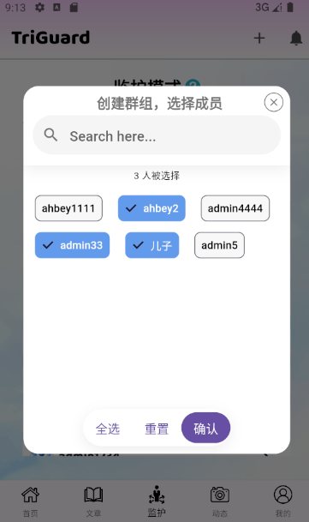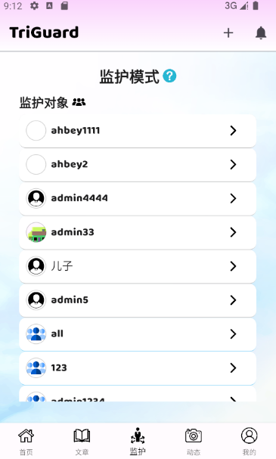

图62

图63

图64

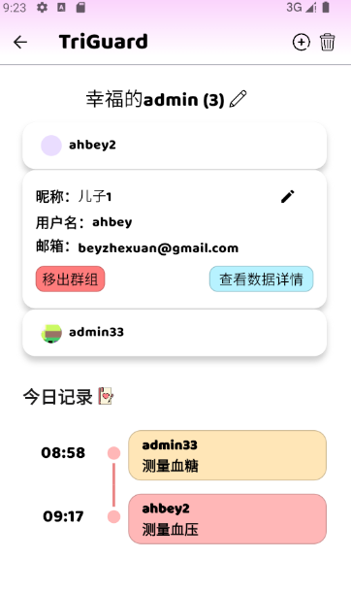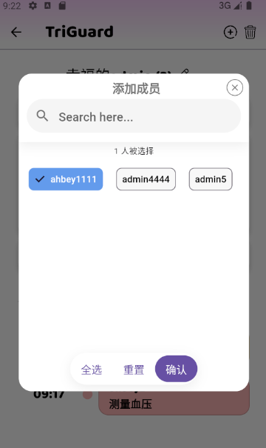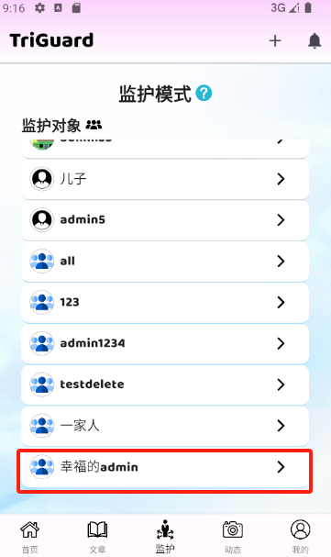

图65

图66

图67

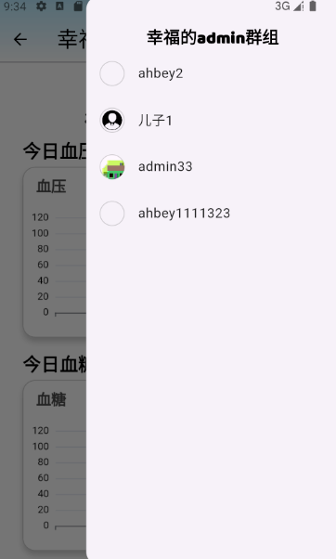

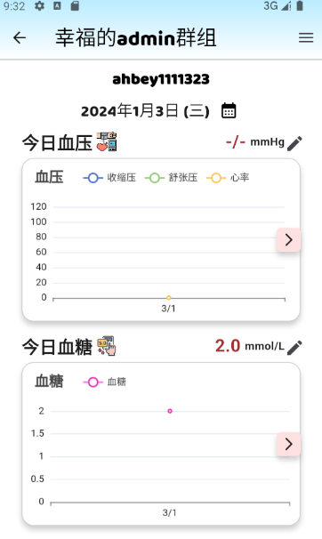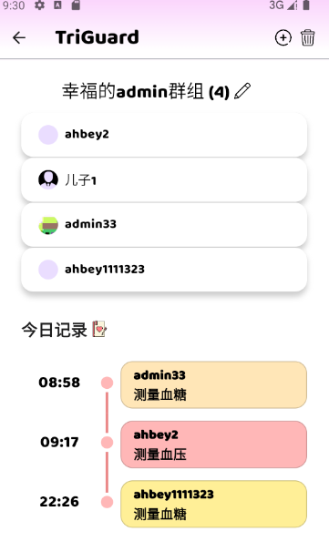

图68

图69

图70

2. 关爱模式（图71）

1. 关于关爱模式

* 点击“关爱模式”旁边的蓝色“?” 可以看到提示 （图72）

2. 邀请其他用户成为自己的监护人

* + 输入邮箱来邀请
  + 不能邀请已存在的监护人，否则会有提示信息（图73）
  + 发送邀请成功会有对应的提示
  + 等待对方接受/拒绝邀请

3. 当对方接受成为你的监护人后，他/她有权：

* 监护人能够看到你的血压，血糖，血脂，运动，饮食记录数据
* 监护人无法看到你收藏，点赞的文章，动态等

4. 编辑监护人昵称

* 点击要修改的监护人 （图74）
* 点击“🖊”按钮
* 输入完毕后点击“✔”即可修改（图75）

5. 删除监护人

* 点击要修改的监护人
* 点击“红色垃圾桶”按钮
* 删除后过后还可以通过邀请来添加监护人

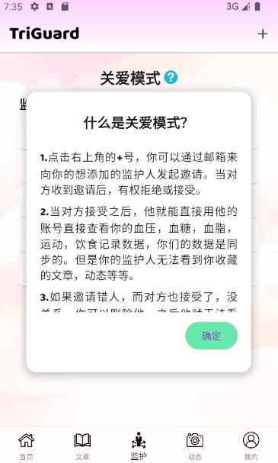

图71

图72

图73

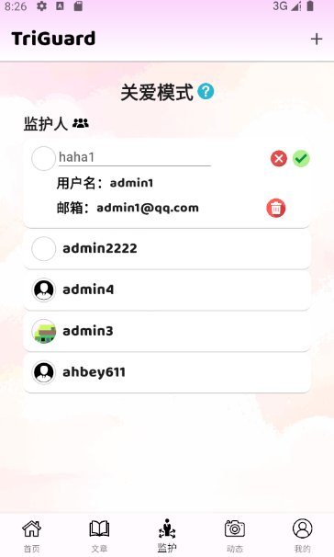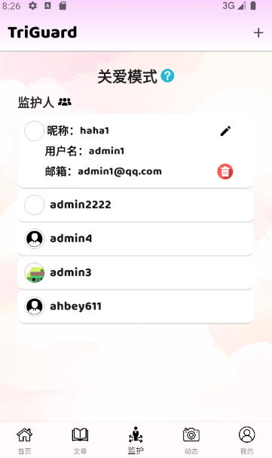

图74

图75